**Solicitud de diseño para el siguiente recurso:**

[https://pruebarecursos.mep.go.cr/linea-tiempo-v4/](http://pruebarecursos.mep.go.cr/linea-tiempo-v4/)

Como primer elemento se solicita un diseño acorde a los parámetros de accesibilidad con los siguientes elementos:

**Se requiere un encabezado**

Incluir acá Logo MEP- Logo y un Acerca de

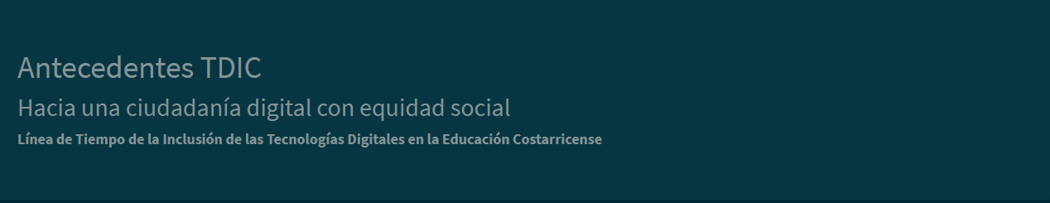

Proponer colores de los fondos, para encabezado, tarjetas y cuerpo del sitio

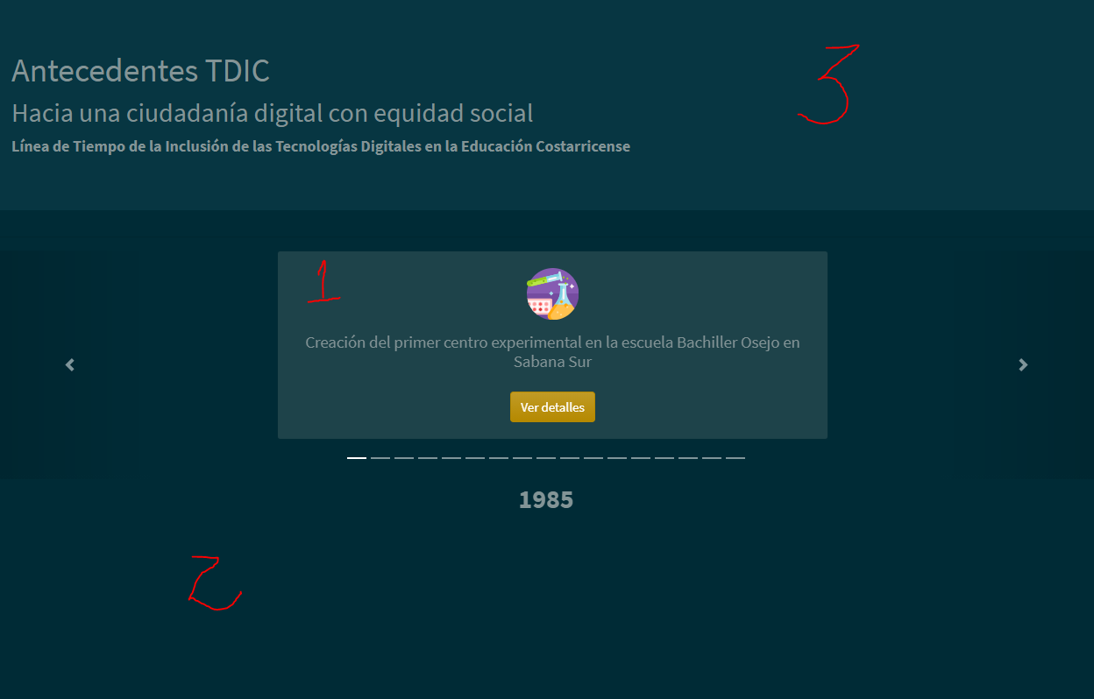

Diseñar una imagen por cada año

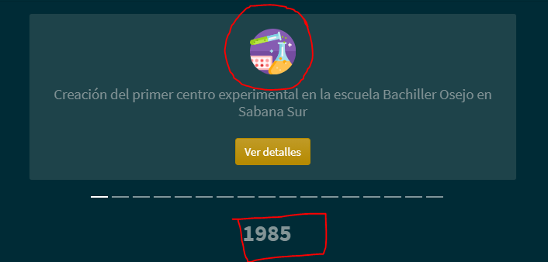

Indicarnos color de botón

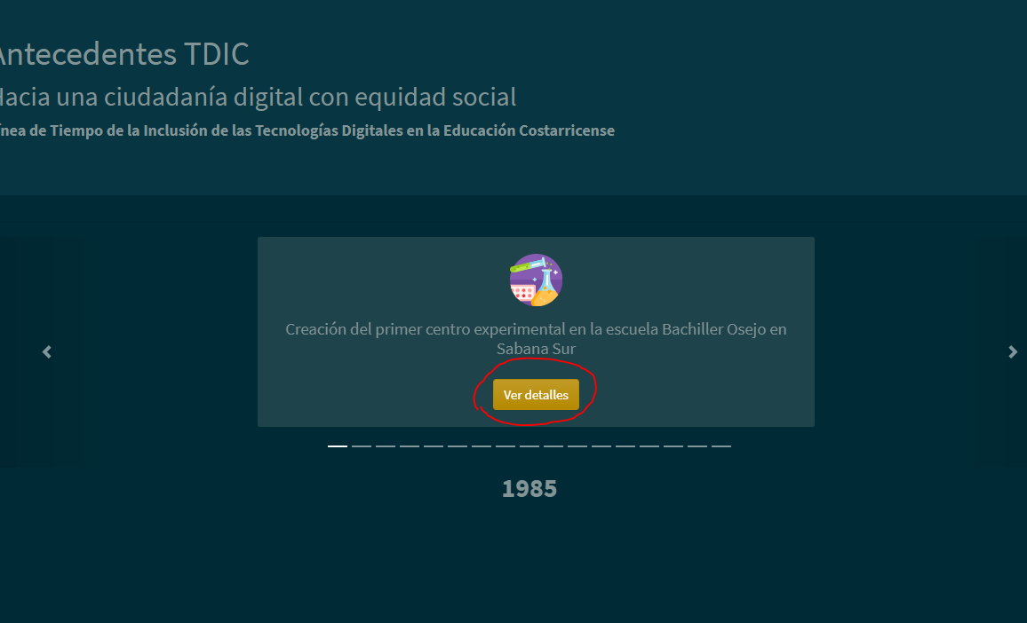

Indicarnos el tipo de letra, tamaño y características de texto según los parámetros de accesibilidad

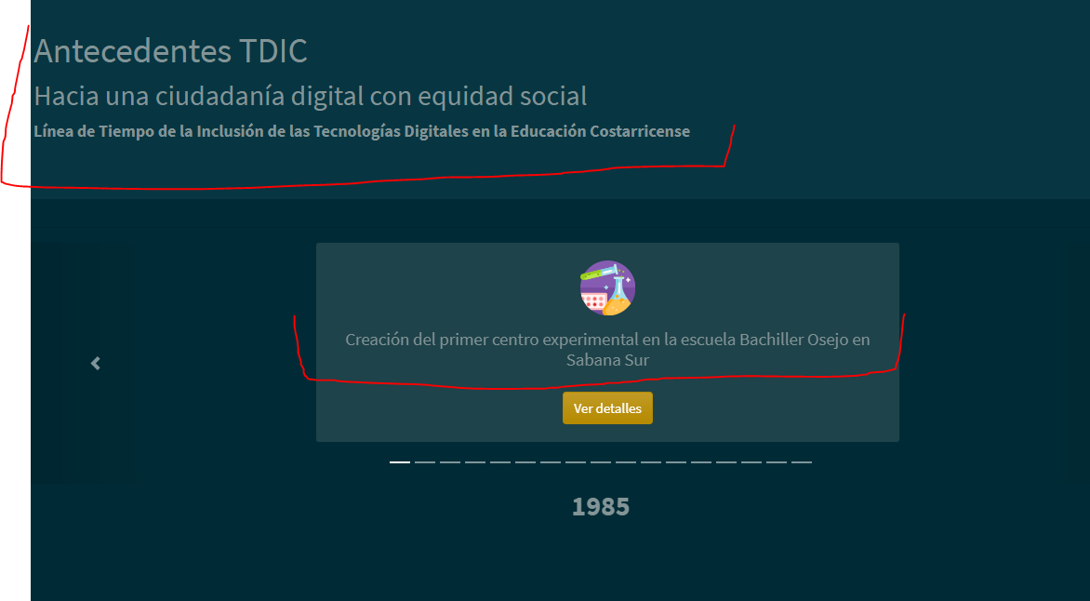

Diseño de imagen para titulo del modal, uno por fecha

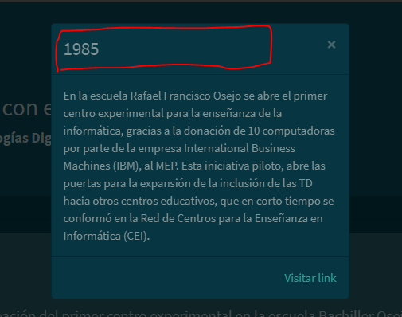

Propuesta de colores para el modal

